教育局民办教育
信息服务监管平台
Error: Reference source not found
Version: 2.0

项 目 承 担 部 门： 华迪一班.第五小组

山泽工作室

撰 写 人（签名）： 杨澜庆
完 成 日 期： 2020-08-19

本文档 使 用部门： ■主管领导 ■项目组
■客户（市场） ■维护人员 ■用户

评审负责人（签名）：

评 审 日 期：

目 录

1. 引言 1
1.1 目的 1
1.2 背景 1
1.3 定义 1
1.4 参考资料 2
2. 软件总体概述 2
2.1 软件标识 2
2.2 软件描述 2
2.2.1 系统属性 2
2.2.2 开发背景 2
2.2.3 软件功能 2
2.2.4 软件功能模块图 3
2.3 用户的特点 5
2.4 限制与约束 5
3. 具体需求 6
3.1 功能需求 6
3.2 性能需求 8
3.3 数据库需求 8
3.3.1 数据流与数据文件 8
3.3.2 数据项 9
3.4 设计约束 19
3.4.1 硬件约束 19
3.4.2 软件约束 19
3.4.3 技术约束 19
3.5 属性 19
3.5.1 可用性 19
3.5.2 可靠性 19
3.5.3 安全性 19
3.5.4 可维护性 20
3.6 外部接口需求 20
3.6.1 用户接口 20
3.6.2 硬件接口 20
3.6.3 软件接口 20
3.6.4 通信接口 20

引言

目的
教育是民族振兴的基石,党的十七大提出"优先发展教育、建设人力资源强国"。近年来我国政府大力加强财政对教育投入,规范教育收费,扶持贫困地区、民族地区教育,教育服务与监管信息化作为教育信息化和政务信息化的重要组成部分,一直得到教育部的高度重视。教育服务与监管信息化在提高教育管理水平和工作效率、改善教育部门服务职能、扩大宣传参与等方面的作用日益显著。
经过多年努力和推进,教育服务与监管信息化建设已经取得了明显的进展。网络基础设施和内外网架构在经历初建和完善后,已经初具规模；应用和资源建设在经过丰富和深入后,也已取得明显的成效。建立教育服务与监管的信息化体系,为政府工作提供信息保障,优化政府工作流程,对于强化教育服务、加强教育监管,推进政府职能转变和管理创新、提高依法行政能力具有极其重大的意义。

背景
教育部在2018年4月印发《教育信息化2.0行动计划》。这是首个关于教育信息化2.0的指导性文件，也是贯彻2015年全国教育信息化工作电视电话会议和2016年《教育信息化叶三五*规划》精神的政策性文件。其中，智慧教育创新发展行动指出，要以人工智能、大数据、物联网等新兴技术为基础，依托各类智能设备及网络，积极开展智慧教育创新研究和示范，推动新技术支持下教育的模式变革和生态重构。智慧校园信息服务平台正是符合上述要求的有效载体之一，它全面感知物理环境，识别学习者个体特征和学习情景，提供无缝互通的网络通信，有效支持教学过程分析、评价和智能决策的开放教育教学环境和便利舒适的生活环境，向师生全方位和个性化的信息服务。

定义
编号 | 名称
1 | 民办 | 指事业由国家机构以外的社会组织或者个人举办
2 | 教育组织 | 指大学、高中、初中、小学、幼儿园五大组织
3 | 教育机构 | 指各大组织的具体学校名称
4 | 登录 | 指进入该平台页面的过程
5 | 定位 | 指具体机构的地理位置
6 | 信息公开 | 包括质量管理综合评估(公开展示民办学校的评估结果)、年度办学情况登记检查(公开展示民办学校的年检信息结果)、简章备案(公开展示民办学校招生简章)、监管巡查(公开展示每季度对各民办学校的巡查情况)、法律规章(提供法律规章的在线浏览功能)、民办学校设立、民办学校变更、民办学校终止和办事指南等
7 | 办事指南 | 为社会力量举办方和已办学举办方或董事会提供行政许可办事指南，同时提供搜索查询、在线浏览和下载功能
8 | 服务与发展 | 系统为公众提供公开咨询电话(含教育局值班电话、业务科室电话和各民办学校咨询电话)

参考资料
1 | 民办学校的设立 | 广东省网上办事大厅
2 | 《教育信息化2.0行动计划》
3 | 华迪需求说明书 | 四川华迪公司

软件总体概述

软件标识
软件名称：教育局民办教育信息服务监管平台
产品缩称：EIP
软件版本：V2.0

软件描述

系统属性
EIP是一个在Windows2003以上的操作系统平台下运行的信息服务监管平台系统，并借助数据库系统（MYSQL 5.6）进行数据管理。
2.0版本是一个升级版，作为升级测试版本本系统功能和1.0版本比较起来多了五大基本功能（举报模块、公告模块、数据分析模块、组织机构定位模块、调查问卷模块），功能更多样，性能有很大提高。

开发背景
按照《中华人民共和国民办教育促进法》和《中华人民共和国政府信息公开条例》
的相关规定，为满足学生和家长、社会各界获取权威信息的需求，着力解决服务老百姓最
后一公里问题，达到宣传民办教育和引导家长择校的效果，使社会各界了解民办教育，走
进民办教育，认同民办教育。同时强化信息公开，整体提升服务监管能力，促进红花岗区
民办学校依法依规办学。

软件功能
本产品总共7大功能模块，分别是用户模块、组织机构模块、举报模块、公告模块、数据分析模块、组织机构定位模块、调查问卷模块

软件功能模块图
功能模块图1（第一层：主功能模块）

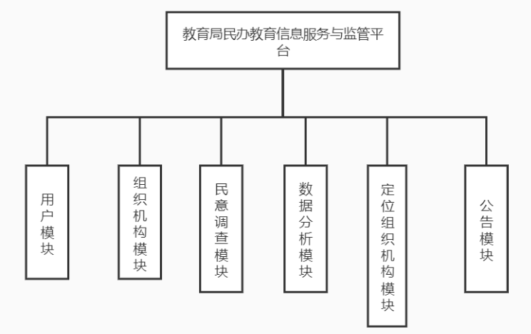

第二层：公告管理
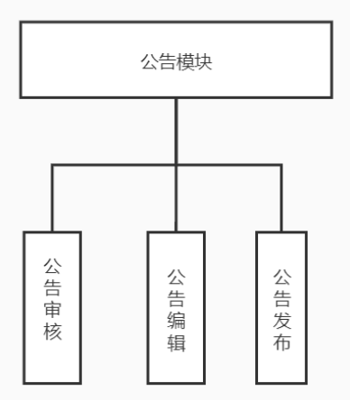

序号 | 功能名称 | 功能需求标识 | 优先级 | 简要描述
1 | 组织机构模块 | Organization_Sys | A | 可通过该子系统进行创建组织，增加组织机构，删除组织机构，查找组织机构，更改组织机构。
2 | 公告模块 | Section_Sys | C | 提供公告审核、公告编辑功能、公告发布

用户的特点
本系统的最终用户为全国各地的学生、家长、普通游客等，他们的计算机操作水平参差不齐。

用户组织结构图
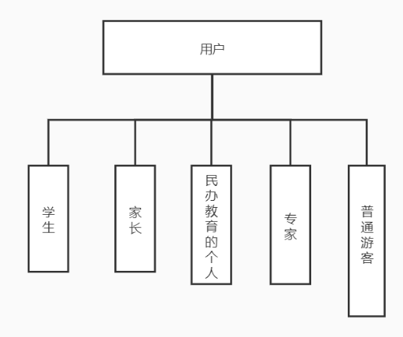

限制与约束
（1）第一次迭代在8月17号结束，第二次迭代的系统开发限制8月25号之内完成，时间太紧；
（2）开发人员开发经验不足，之前小组所有人员都没有过开发设计一个独立复杂系统的经历；
（4）开发工具：Intellij IDEA 2019.3.1 x64 数据库设计： MySQL 5.6
（5）这次的教育局民办教育信息服务监管平台系统的开发是我们小组第一次合作进行项目开发，在此之前我们小组没有一起共同开发过项目，小组直接仍然需要磨合培养小组默契强度

具体需求

功能需求
- 组织机构模块

功能编号 | 1.1 | 功能名称 | 创建组织 | 所属部门 | 山泽工作室
调查者 | 杨澜庆 | 调查时间 | 2020-8-2 | 审核人 | 刘宛鹭
功能描述 | 创建一个机构类型
输入项 | 机构类型
处理描述 | 根据机构类型创建一个组织
输出项 | 创建成功返回主页面，失败则返回当前页面
界面要求 | 图形界面

功能编号 | 1.2 | 功能名称 | 增加组织机构 | 所属部门 | 山泽工作室
调查者 | 杨澜庆 | 调查时间 | 2020-8-2 | 审核人 | 刘宛鹭
功能描述 | 增加网站的组织机构  功能使用者：系统管理员
输入项 | 机构类型，机构名，机构地址，机构描述，教职工数量，专职老师数量，学生总人数，每年招生人数，坐标X，坐标Y
处理描述 | 用户增加机构类型，机构名，机构地址，机构描述，教职工数量，专职老师数量，学生总人数，每年招生人数，坐标X，坐标Y信息，添加一个机构数据。成功返回首页面，失败返回当前页面
输出项 | 无
界面要求 | 图形界面

功能编号 | 1.3 | 功能名称 | 删除组织机构 | 所属部门 | 山泽工作室
调查者 | 杨澜庆 | 调查时间 | 2020-8-2 | 审核人 | 刘宛鹭
功能描述 | 将一个组织机构信息从数据库中删除
输入项 | 组织机构id，组织机构类型
处理描述 | 通过组织机构id及其类型在组织机构表值将该组织机构删除
输出项 | 无
界面要求 | 图形界面

功能编号 | 1.4 | 功能名称 | 更改组织机构 | 所属部门 | 山泽工作室
调查者 | 杨澜庆 | 调查时间 | 2020-8-2 | 审核人 | 刘宛鹭
功能描述 | 更改组织信息
输入项 | 需更改的组织信息
处理描述 | 将更改后的组织信息传给后端，对数据库中对应的数据进行改动
输出项 | 无
界面要求 | 图形界面

功能编号 | 1.5 | 功能名称 | 查询组织机构 | 所属部门 | 山泽工作室
调查者 | 杨澜庆 | 调查时间 | 2020-8-2 | 审核人 | 刘宛鹭
功能描述 | 将所有组织机构的信息呈现在网页上
输入项 | 无
处理描述 | 从数据库获取所有机构表的信息，将其整合后呈现在前端
输出项 | 查询页面
界面要求 | 图形界面

- 公告模块

功能编号 | 2.1 | 功能名称 | 公告发布 | 所属部门 | 山泽工作室
调查者 | 杨澜庆 | 调查时间 | 2020-8-18 | 审核人 | 刘宛鹭
功能描述 | 特定角色的用户发布公告，等待管理员审核
输入项 | 公告内容
处理描述 | 将用户发布的公告存入数据库中等待管理员审核
输出项 | 无
界面要求 | 图形界面

功能编号 | 2.2 | 功能名称 | 公告审核 | 所属部门 | 山泽工作室
调查者 | 杨澜庆 | 调查时间 | 2020-8-18 | 审核人 | 刘宛鹭
功能描述 | 管理员审核所有用户的公告
输入项 | 无
处理描述 | 使用户的公告在网页上可见
输出项 | 无
界面要求 | 图形界面

功能编号 | 2.3 | 功能名称 | 公告查询 | 所属部门 | 山泽工作室
调查者 | 杨澜庆 | 调查时间 | 2020-8-18 | 审核人 | 刘宛鹭
功能描述 | 用户、管理员对公告进行一个查询
输入项 | 无
处理描述 | 查询数据库中相关的内容
输出项 | 无
界面要求 | 图形界面

性能需求
（1）安全性要求高，能有效控制和管理不同的用户的权限
（2）在1兆每秒以上的专用网上，服务器能同时处理5000用户端并发的访问
（3）在PⅢ以上，内存128M以上，硬盘2G以上的微机与笔记本电脑上，响应时间要求在0.5~1秒内

数据库需求

数据流与数据文件

高中表=高中ID+高中名+高中学地址+高中描述+高中教职工数量+高中专职老师数量+高中学生总人数+高中每年招生人数+X坐标+Y坐标

公告表=公告ID+用户名+时间+内容+确认

数据项

名称 高中ID
别名 HSId
取值 int 11
备注 主键 自增

名称 高中名
别名 HSName
取值 varchar 100
备注 无

名称 高中地址
别名 Adress
取值 varchar 100
备注 无

名称 高中描述
别名 HSDescription
取值 varchar 255r
备注 无

名称 高中教职工数量
别名 HSStuffs
取值 int 11
备注 无

名称 高中专职老师数量
别名 HSTeachers
取值 int 11
备注 无

名称 高中学生总人数
别名 HSCapacity
取值 int 11
备注 无

名称 高中每年招生人数
别名 CapacityYears
取值 int 11
备注 无

名称 公告ID
别名 ID
取值 int 11
备注 无

名称 用户名
别名 name
取值 Varchar 50
备注 无

名称 发布时间
别名 date
取值 date
备注 无

名称 发布内容
别名 content
取值 Varchar 255
备注 无

名称 是否被确认
别名 qualify
取值 int 11
备注 无

设计约束

硬件约束
硬件配置：PC机与笔记本电脑；内存要求：128M以上；硬盘：2G以上。

软件约束
软件配置：需要在电脑上配置
（1）JAVA_HOME中JDK运行环境与Path路径
（2）MYSQL_HOME数据库环境与其Path路径
（3）MAVEN_HOME环境与其Path路径
（4）Apache Tomcat

技术约束
受时间与项目成员技术力约束,本系统允许迭代升级：先完成主要功能,后续细化升级各分支功能。

属性

可用性
（1）界面简洁美观，操作简单方便，操作流程合理
（2）用户可自定义录入数据，一些重要参数可以灵活配置，同时控制必录入项
（3）系统稳定流畅运行，无bug，
（4）系统有一定的容错能力，同时有统一规范的提示信息

可靠性
（1）系统需提供不间断服务，期间理论上不会出现不能运行的问题。
（2）具有较强的稳定性，不存在太多的不稳定因素。

安全性
（1）权限控制：根据不同用户角色，设置相应权限，用户的重要操作都做相应的日志记录以备查看，没有权限的用户禁止使用系统。普通用户只能进行信息查看，信息的增删改则需要有管理员的权限才能进行。
（2）重要数据加密：:对一些重要的数据按一定的算法进行加密，如用户口令，重要参数等。由于软件运行数据放在数据库中，而不需要对系统结构进行修改，因此参数不容易被错改、破坏，万一参数受到破坏也可不能阻碍源程序。
（3）数据备份：允许用户进行数据的备份和恢复，以弥补数据的破坏和丢失
（4）日志：系统应该能记录系统运行时所发生的所有错误，包括本机错误和网络错误。日志同时记录用户的关键性操作信息。

可维护性
（1）保留系统的源代码，以备系统开发人员后面进行迭代、维护。
（2）代码注释详细，包括方法实现过程以及变量的含义。
（3）清晰的系统结构和命名规范，界面规范。
（4）每次调试都会记入日志。
（5）全面考虑系统，加强后期的维护，不断从各方面操作进行测试。

外部接口需求

用户接口
（1）界面颜色：清新护眼。
（2）界面布局：让用户清晰明了观察出各功能板块，在系统的网页中遵循Windows软件界面的规范。
（3）操作交互方式：鼠标与键盘。
（4）界面功能分布：功能展示采用不同账号类型展示不同功能界面的方式，总体上按照各大常规校园网站样式分布功能。
（5）用户界面：简洁实用，整体性好，网站形象突出，交互式强，为用户带来良好的操作体验。
（6）操作提示：对用户操作做出反馈提示，如：密码错误时提示密码错误，登录失败。提供简单的错误处理机制。
（7）设计良好的界面帮助提示，让用户明白系统功能。

硬件接口
支持一般的PC机，笔记本电脑，数据储存使用管理员电脑的硬盘。

软件接口
本产品需要在Windows 7及以上windows系列操作系统运行，使用MYSQL数据库，使用Tomcat支持的各大主流浏览器。

通信接口
本产品用户各终端和服务器属于一个局域网，网内采用TCP/IP协议。

